ГБОУ города Москвы Гимназия №1505 «Московская городская педагогическая гимназия-лаборатория»

Пособие

по развитию памяти

Проектная группа:
учащиеся 6 класса «Б»
Земцова Ульяна, Заславская Аглая
Консультант: Смирнова О.М.

Москва, 2016

Оглавление
Пояснительная записка 2
Виды памяти 3
Этапы развития памяти 8
Упражнения для развития памяти 10
Правила запоминания 11
Мнемоника, мнемотехники 16
1. Механическое запоминание («зазубривание») 17
2. Опосредованное запоминание 18
Несколько мнемотехник для запоминания чисел 18
Пиктографическое письмо 18
Прием «Мысленных картин» 21
Организация информации по категориям (классификация) 21
Система слов вешалок 22
Запоминание иностранных слов при помощи цифр 23
Созвучие 23
Эффект отнесения к себе (ЭОС) 24
Метод ключевых слов 24
Метод пространственного маркирования (метод Цицерона) 25
Образование смысловых фраз из начальных букв запоминаемой информации 26
Список литературы 27

Пояснительная записка

У учащихся нередко возникают сложности с запоминанием учебного материала, например, дат, формул, правил. При этом даже в средней школе учащиеся не всегда владеют набором подходящих им мнемотехник. Доходчиво и наглядно изложенные правила работы памяти могут показать пути ее улучшения.
В этом пособии кратко охарактеризована память как познавательный процесс, представлены техники развития памяти (мнемотехники) и примеры их применения на учебном материале 6 класса.
Цель пособия. Доступно для подростков сформулировать основные правила и техники запоминания.
В пособии для лучшего понимания использования мнемотехник после их описания приведены примеры их использования.
Память – это сквозной познавательный процесс, являющийся совокупностью процессов запечатления, сохранения, изменения, воспроизведения, узнавания, утраты прошлого опыта, который делает возможным его использование в деятельности или восстановления его в сфере сознания (В.В. Нуркова, 2006, с. 5, 11).
Память пронизывает каждый миг жизни человека. Это не только пассивное сохранение когда-то полученных сведений, а их использование (В.В. Нуркова, 2006, с. 5).
Все исследования демонстрируют отсутствие от 4 лет до 21 года гендерных различий по запоминанию.
Принято считать, что человек лучше запоминает информацию о себе, чем о других. Это оказалось верно только для мужчин с высокой самооценкой. Женщины же с высокой самооценкой запоминают гораздо больше слов, имеющих отношение к их близким друзьям, чем к другим участникам. Женщины лучше запоминают информацию, связанную с людьми и взаимоотношениями с ними. Но мужчины лучше женщин запоминают исторические даты и события (http://www.studfiles.ru/preview/5023366/page:26/).

Виды памяти

Согласно популярной двойственной модели памяти, выделяют кратковременную (КВП) и долговременную (ДВП) память (Р. Солсо, 2002, с. 130).
Виды памяти по времени хранения информации
Кратковременная (рабочая) память
Информация сначала обрабатывается в кратковременном хранилище (кратковременная память). КВП поддерживает постоянный контакт со знаниями, которые хранятся в ДВП. Аналогично, информация и знания, содержащиеся в долговременном хранилище, находятся в постоянном контакте с новой поступающей информацией, которая изменяет и обогащает их содержание. Малый объем хранения в КВП соответствует его ограниченной пропускной способности (Д. Норман, Н. Во) (Р. Солсо, 2002, с. 159). С. Стернберг предполагал, что любой психический процесс разворачивается во времени. Причем один процесс следует за другим строго последовательно, так как последующий шаг невозможен до тех пор, пока не завершится предыдущий (Нуркова В.В., 2006, с.144).
Объем КВП ограничен семью единицами информации, но ее фактический объем может значительно расширяться за счет укрупнения — кодирования отдельных единиц в более крупных единицах. Процесс перекодирования лежит в основе мыслительного процесса (Р. Солсо, 2002, с. 162).

Оперативная память
Оперативная память представляет собой способность человека сохранять текущую информацию, необходимую для выполнения того или иного действия. Длительность хранения определяется временем выполнения данного действия (А.В. Карпов, 2004, с. 67).

Долговременная память
Наиболее отличительная черта ДВП-это разнообразие её кодов, абстрактных форм, структур, ёмкостей и устойчивости. Другие рассмотренные нами хранилища памяти относительно ограничены по этим параметрам (Р. Солсо, 2002, с. 177).
Процедурный и декларативный типы памяти
Долговременную память разделяют на процедурную и декларативную (Squire L., 1982). Процедурная память — это тип памяти, не связанный с представлениями. Процедурный тип памяти включает в себя условные рефлексы, двигательные навыки, эффекты предшествования. Можно сказать, что в процедурной памяти сохраняется информация, отвечающая на вопрос: как производится то или иное действие. Декларативная память — тип памяти, связанный с представлениями. Декларативная система отвечает за сохранение информации, т.е., по сути, отвечает на вопрос что? (Нуркова В.В., 2006, с.170).
Сенсорная память
Дж. Сперлинг (George Sperling, p. 1934) выдвинул гипотезу о том, что человек способен в течение короткого времени сохранять значительно больший объем информации, чем может произвольно воспроизвести в дальнейшем. Отсюда следует предположение о хранении информации в ультракратковременном хранилище - иконическом сенсорном регистре (Нуркова В.В., 2006, с.131).
Итак, сенсорная «память» (мгновенная, иконическая и т. д.) не хранит ничего, если не считать нескольких сотен миллисекунд нервной активности; КВП способна удержать немного информации, а ДВП имеет практически неограниченный объем хранения. Длительность памяти в этих трех структурах отражает их способность к хранению (Р. Солсо, 2002, с. 139).
Таблица 1. Характеристики видов памяти по времени хранения (Р. Солсо, 2002, с. 139)
Структура хранения | Процессы |  |  |  | Причина ошибочного воспроизведения
 | кодироваание | объём | длительность | воспроизведение
Сенсорное «хранение» | Сенсорные признаки | 12-20 элементов максимум | 250 мсек-4 секунды | Полное | Маскировка или затуание
Кратковременная память | Акустическое, зрительное, семантическое, опознанные и названные сенсорные признаки | 7+-2 элемента | Около 12 сек; при повторении – дольше | Полное, каждый элемент воспроизводится каждые 35 мсек | Вытеснение интерференции, затухания
Долговременная память | Семантическое; зрительные представления абстракции, значения, образы | Огромный, видимо не ограничен | Неопределённо долго | Конкретная и общая информация при наличии соответствующей инструкции | Интерференция, органические нарушения, неадекватные инструкции

Виды памяти по модальности. Индивидуальные различия в памяти могут быть двух видов, с одной стороны, память разных людей отличается преобладанием той или иной модальности – зрительной, слуховой, двигательной. С другой стороны, память различных людей может отличаться и по уровню своей организации.
Человек с наглядно-образным типом памяти особенно хорошо запоминает наглядные образы, цвет предметов, звуки, лица и т.п.
При словесно-логическом типе памяти лучше запоминается словесный, нередко абстрактный материал: понятия, формулы и т.п.
При эмоциональном типе памяти прежде всего сохраняются и воспроизводятся пережитые человеком чувства (М.В. Гамезо, И.А. Домашенко, 2001, с. 162).
Зрительные образы отвечает тоническая память (от греч. eicon — изображение, икона) (У. Найссер). За слуховые образы - эхоическая память (от греч. echo — эхо) (Нуркова В.В., 2006, с.130). Эхоическая память необходима, например, для сложной деятельности распознавания речи (Нуркова В.В., 2006, с.134).
Философ А. Бергсон выделил два принципиально различных типа памяти: память тела (или «память-привычка») и память духа (или спонтанная память). Первый тип памяти направлен на выработку двигательных навыков (в том числе и речевых) и достигается повторением, в то время как второй фиксирует единичные события прошлого и представляет собой яркие образы-воспоминания. Память-привычка произвольна, но часто искажает запечатленную с ее помощью информацию, а спонтанная память не подчиняется волевым усилиям, но при этом сохраняет точные «слепки» реальных событий. В данной дихотомии впервые становится явным противоречие между произвольностью и эффективностью запоминания (Нуркова В.В., 2006, с.59).
Э. Тульвинг (Tulving, 1985) выделял три вида памяти: эпизодическая, семантическая и процедурная. Процедурная память связана с тем, как делается нечто — с приобретением, сохранением и применением навыков, умений. Семантическая память имеет дело со знаниями о мире, а эпизодическая - с запоминанием лично переживаемых событий (Р. Солсо, 2002, с. 101). Эпизодическая память подвержена изменениям или потерям информации, но она важна, поскольку составляет основу для опознания событий, людей и мест, встречавшихся в прошлом. Семантическая память-это память на слова, понятия, правила и абстрактные идеи. Она необходима, чтобы пользоваться языком. Информация в эпизодической памяти (в отличие от семантической) быстро теряется по мере непрерывного поступления новой информации (Р. Солсо, 2002, с. 154-155).
Виды памяти по использованию средств: непосредственная (без использования каких-либо средств, прямое заучивание без обработки запоминаемого материала) и опосредствованная (перед запоминанием информация обрабатывается, чтобы было удобно запоминать).
Виды памяти по степени волевой регуляции: непроизвольная (не ставил перед собой задачу запоминать) и произвольная (поставил задачу запомнить) (А.В. Карпов, 2004, с. 69).

Этапы развития памяти
- Генетически первичной является моторная память.
- Далее появляется аффективная (чувственная) память. На этой стадии развития основанием для формирования реакции служит эмоция.
- Далее возникает образная память.
- Высшая форма памяти, свойственная взрослому — словесно-логическая память.
В ходе развития память становится, во-первых, опосредствованной различными знаковыми системами (прежде всего речью), во-вторых, осознанной и произвольно регулируемой. Человек перестает зависеть от своей несовершенной природной памяти, а начинает управлять ею, организовывать процесс запоминания и воспоминания (Нуркова В.В., 2006, с.44).
Исследование А.Н. Леонтьевым процесса развития высших форм запоминания выявило принцип развития памяти, названный «параллелограммом развития памяти». Его суть заключается в том, что начиная с дошкольного возраста темп развития запоминания с помощью внешних средств значительно превышает темп непосредственного запоминания. Но с подросткового возраста фиксируется обратная ситуация: использование внешних средств становится менее эффективным, т.к. идет скрытый процесс вращивания внешнего средства, превращения его во внутреннее, психологическое средство (цит. по: Психология памяти. — 1998. — С.436).
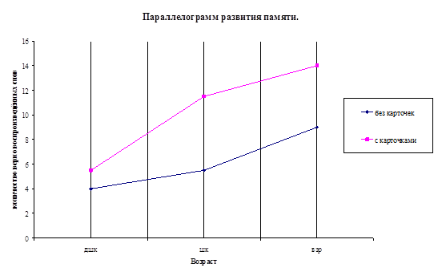

Упражнения для развития памяти

Упражнение для развития слуховой памяти
По дороге старайтесь схватить на слух, удержать в голове и запомнить случайные отрывки чужих разговоров; старайтесь хранить в голове такое увеличивающееся в течение дня досье весь этот и следующий день. Вы убедитесь, что вскоре научитесь удерживать в памяти на редкость много не связанных по смыслу фраз одновременно.
Всюду, где это возможно, старайтесь различать людей по голосу и по шагам и корректировать ваши определения. Учите наизусть стихи и мотивы, проговаривая и напевая их (самый эффективный и приятный прием!). . (http://www.psyworld.ru/students/texts/uluchshenie_pamyaty.htm)

Упражнения для развития зрительной памяти
Совсем очевидное: разглядывайте картинки и тренируйтесь, запоминая и воспроизводя их мысленно с последующей автокорректировкой и идя при этом от простых картинок к сложным, от длительного рассматривания — к мгновенному взгляду и от неточного воспроизведения — к точному.
Помните, что зрительная память очень важна для восприятия любой информации: часто мы помним нужный нам смысл только потому, что нам зримо представляется та страница, тот ее угол и те печатные или рукописные строчки, коими этот смысл был запечатлен.
(http://www.psyworld.ru/students/texts/uluchshenie_pamyaty.htm)

Диета для памяти
Не секрет, что многие химические вещества усиливают память, многие ослабляют.
Память укрепляют продукты, богатые магнием, кальцием и глютаминовой кислотой (курага, свекла, финики, орехи, фасоль, зелень, проростки пшеницы), а также чай и кофе, содержащие кофеин. Но! Есть разновидность людей, которых кофе вгоняет в сон. Изменить в этой области ничего нельзя, остается лишь примириться с судьбой. (http://www.psyworld.ru/students/texts/uluchshenie_pamyaty.htm).

Правила запоминания

1. Запоминаемость слов сильно зависит от цели, которая ставится перед собой во время запоминания (П.И. Зинченко). Это связанно с тем, что различные цели активируют различные системы связей, поскольку люди имеют разное отношение к материалу (Р. Солсо, 2002, с. 145). Воспроизведение содержания памяти связано с тем, как относится вспоминаемое событие к актуальной в данный момент времени потребности (К. Левин). На запоминание особо нужной информации нужно давать установку на запоминание, например: «Это необходимо запомнить!».
2. Материал, который вызывает эмоции, запоминается быстрее, прочнее и охотнее. Если информация вызывает положительные эмоции, то человек способен запомнить в 2 раза больше.
3. Эффективность запоминания зависит от нашего функционального состояния. Дисциплинами, которые требуют запоминания (например, языки) лучше заниматься на пике функционального состояния. Наиболее удобное для этого время около 11 часов или около 16 часов. Поздно вечером не стоит учить стихи, новые слова, а лучше заняться повторением. Уровень активации вносит решающий вклад в эффективность воспроизведения (Нуркова В.В., 2006, с.54).
4. Память человека устроена так, что новый материал всегда базируется на уже известном. При изложении нового материала лучше устраивать так, чтобы он содержал около 30% уже известной. А начинать объяснение нового лучше в анализа уже известного. Ограниченную способность к переработке информации можно преодолеть путем встраивания новой информации в уже развитую сеть предшествующих ассоциаций и структур (Дж. Миллер). При большей упорядоченности структуры более эффективным становится не только хранение информации, но и ее воспроизведение. Хорошо структурированная память позволяет быстро классифицировать поступающую информацию, тогда как плохо структурированная может стать причиной неверного размещения информации в ее беспорядочном содержимом Р. Солсо, 2002, с. 201).
5. Объем КВП ограничен семью единицами информации, но ее фактический объем может значительно расширяться за счет укрупнения — кодирования отдельных единиц в более крупных единицах за счет мышления (Р. Солсо, 2002, с. 162-163).
6. «Эффект Зейгарник» (незаконченное действие запоминается лучше). Б.В. Зейгарник выявила, что незавершенные (прерванные) задания воспроизводились почти в два раза лучше, чем завершенные (потребность довести решение до конца улучшает продуктивность памяти) (Нуркова В.В., 2006, с.60). Поэтому не всегда хороша последовательность в выполнении заданий. Нужно ориентироваться в материале и, исходя из этого, планировать свои действия. Например, сначала можно бегло прочитать параграф по истории. Затем сделать домашнее задание по английскому языку, а после этого вернуться к учебнику по истории и уже детально проанализировать текст заданного параграфа.
7. Краевой эффект. Успешнее запоминается информация, которая обсуждалась в начале урока (параграфа, …) и в завершении его.
8. Память хуже работает при очень сильном стрессе. В тех случаях, когда возбуждение «зашкаливает», следы памяти разрушаются (Нуркова В.В., 2006, с.54).
9. Запоминание информации, не достигающей порога сознания. Испытуемые недолго сохраняют информацию, поступающую к ним без их осознания, но воспроизводится она не напрямую, а косвенно, неосознанно. Для жизненно важной информации интервал сохранения увеличивался до нескольких недель. Детали, потерянные для воспроизведения при немедленном отчете, могут позже возвращаться в сновидениях (Нуркова В.В., 2006, с.56).
10. Некоторые эксперименты показывают, что вероятность воспроизведения информации зависит от её повторения. Если человек часто повторяет информацию, которую он должен запомнить, то её воспроизведение со временем улучшается (теория «ящиков в голове») (Р.Солсо,2002, с. 374) (правила повторения представлены ниже в мнемотехниках). Данные Крэйка и Уоткинса показывают, что повторения только ради удержания не улучшают память (Р. Солсо, 2002, с. 101). Необходимо помнить, что теория «уровней» путь в постоянную память видит не через бездумное повторение, а через глубокую обработку информации (Р. Солсо, 2002, с. 152).
Правила повторения материала
Именно на первое время после восприятия информации приходятся наибольшие ее потери (см. рис. 1.1), поэтому повторять информацию надо сразу после ее прочтения.
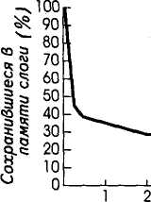Дни
Рис. 1.1. Кривая забывания бессмысленных слогов (Эббингауз)
(Р. Солсо, 2002, с. 132).
Пяти-шести повторений достаточно для того, чтобы хорошо запомнить материал. Промежутки между повторениями нужно с течением времени удлинять. Пропуски требуются для подсознательного, т.е. наиболее прочного, освоения и усвоения материала.
В зависимости от того, сколько у Вас есть времени на заучивание материала, есть 2 техники повторения.
1 техника повторения (Не меньше недели на заучивание. Запоминание долговременное)
1 день — два повторения
2 день — одно повторение
3 день — пропуск
4 день — одно повторение
5-6 день — пропуск
7 день — одно или два повторения.
2 техника повторения (1-2 дня на заучивание , например, авральная подготовка к экзамену. Эффект сильный, но недолгий. Запоминание не более, чем на 1-2 дня)
- беглое повторение сразу после чтения
- повторение через 20 мин.
- повторение через 8 ч.
- повторение через 24 ч.
(http://www.psyworld.ru/students/texts/uluchshenie_pamyaty.htm)
Четырехступенчатый метод
Основан на обогащении обычного повторения внутренним и устным проговариванием и пересказом прочитанного.
1 ступень — основные мысли. При первом чтении главы учебника или другой книги нацельтесь на выделение основных мыслей текста и их взаимосвязей.
2 ступень — внимательное чтение. Еще раз читаете главу, но теперь уже очень внимательно, "отлавливая" подробности, которые можно и необходимо привязать в виде ответвлений к основным мыслям. При этом мысленно повторяйте всю схему основных мыслей в их взаимосвязи.
3 ступень — обзор. Снова обращаетесь к учебнику и не читаете, а просматриваете его, причем в обратном направлении, от конца к началу. По ходу дела проверяете и повторяете связь основных мыслей друг с другом и подробно, мысленно задавая себе предваряющие вопросы об этих связях, тут же отвечаете на них и по тексту проверяете ответы. Такое обратное прохождение "схватит" информацию в вашем мозгу, как цемент.
4 ступень — доводка. Отложив книгу, по памяти повторяете весь материал, следуя от одной основной мысли к другой по усвоенной к этому времени схеме и припоминая всякий раз связанные с соответствующей мыслью подробности. Повторять нужно не образами, а членораздельно проговаривая про себя, еще лучше — вслух, хотя бы и отрывками и обрывками речи, а не полными предложениями.
Последнюю ступень для надежности можно расчленить на две:
4.1. Вы производите указанные действия с учебником под руками, после каждого крупного куска приостанавливаясь, заглядывая туда, в последний раз осваивая материал, автокорректируясь и вдумчиво и внимательно подстраивая пропущенный, но нужный материал в вашу систему знаний, как она сложилась (а после всего проделанного она сложилась с гарантией).
4.2. После этого немедленно повторите все, как указано в описании стадии, без учебника.
Если что-то не запомнилось, не огорчайтесь. Метод допускает проведение стольких повторений всего цикла или любого его этапа, сколько это необходимо.
Примечание. Многим помогает, если, проходя все вышеописанные ступени, они не сидят за столом, а ходят по комнате, возможно кругами. Кстати, тем, кому это помогает, следовало бы употреблять этот прием независимо от метода запоминания материала. (http://www.psyworld.ru/students/texts/uluchshenie_pamyaty.htm)

Итак, процессы памяти протекают в зависимости от особенностей и свойств личности. Успешность памяти зависит от степени завершенности действий запоминания, интересов и склонностей личностей, отношения личности к той или иной деятельности, от эмоционального настроя, волевого усилия (М.В. Гамезо, И.А. Домашенко, 2001, с.159).
Тогда понятно, что причины, влияющие на продуктивность памяти, будут как субъективными (тип запоминания, предшествующий опыт, установка, интерес, состояние организма), так и объективными (обстановка, количество материала, характер материала: осмысленность, связность, понятность, наглядность, ритмичность) (М.В. Гамезо, И.А. Домашенко, 2001, с.162).

Мнемоника, мнемотехники

Мнемоника (греч. mneme - память, mnemonikon - искусство запоминания) - это приемы или системы приемов, служащие для улучшения запоминания, хранения информации и воспроизведения ее из памяти (Р. Солсо, 2002, с. 226). Она, как правило, состоит в том, что подлежащая запоминанию информация связывается с другой информацией (например, по ассоциации или логически). Мнемонисты - люди с необычной или выдающейся памятью. Мнемонисты делятся на «профессиональных», сознательно использующих мнемонические приемы, и «спонтанных» (пример мнемониста описан в книге А.Р. Лурия «Маленькая книжка о большой памяти» (А.Р. Лурия, 1968)).
Использование мнемотехник подразумевает развитие, в первую очередь, долговременной опосредованной произвольной памяти.

Мнемотехники
Мнемоника содержит мнемотехники - организующие системы, основанные на структурировании информации так, чтобы ее легче было запомнить и воспроизвести. Основанием структурирования информации может быть место, время, орфография, звуки, образы и т. д. (Р. Солсо, 2002, с. 233).
Часто можно встретить такие взгляды на эту тему: мол, что неэффективно для одного человека, может оказаться эффективным для другого. У одних людей лучше развито логическое мышление, у других - образное. Поэтому и приемы запоминания каждый должен подбирать индивидуально.
Опыт применения мнемотехник показал, что для запоминания двух страниц текста большинство шестиклассников выбрало метод ключевых слов, и преобладающая часть пользователей посчитала этот метод удобным. Чуть менее популярной была пиктограмма. Систему слов-вешалок не применял никто, что понятно, так как она более пригодна для запоминания небольшого по объему материала.
Ниже будут описаны некоторые мнемотехники.

1. Механическое запоминание («зазубривание»)

Есть вещи, которые проще всего запомнить механически, зубрежкой. Это только одиночные элементы информации, которые невозможно увязать в систему с другими, вам уже известными (например, отдельный телефон или пароль). Главное в зубрежке — повторение. Важно его грамотно организовать. Ни в коем случае не надо вдумываться в смысл зазубриваемого. Надо повторять его как можно больше раз подряд (и потом несколькими циклами на протяжении нескольких дней) вслух, как заклинание на иностранном языке, пока оно не «впечатается» в ваш мозг чисто фонетически. Вот тогда можете дополнительно осмыслить, это уже ничему не повредит.
Зазубривание идет лучше и эффективнее, если вы подберете мелодию или аккорд, на которые хорошо ложится запоминаемая информация (http://www.psyworld.ru/students/texts/uluchshenie_pamyaty.htm).

2. Опосредованное запоминание

Использование средств для улучшения запоминания известно уже давно (например, узлы на память). Позже появилось опосредствование памяти с помощью знаковых систем.

Несколько мнемотехник для запоминания чисел

Запоминание при помощи символов
Пример. Год рождения Пушкина - 1799. После числа 799 идёт 800. Перевёрнутая 8-бесконечность. Мы можем запомнить при помощи образа: цифра перед бесконечностью или бесконечность минус 1.

Запоминание при помощи рифмы
Ритмизация - перевод информации в стихи, песенки, в строки, связанные определенным ритмом или рифмой.
Пример 1. 837 год-год смерти Пушкина. «1837 - Пушкин похоронен в земле родной».
Пример 2. Пять ю пять-двадцать пять, шесть ю шесть-тридцать шесть.
Пример 3. Биссектриса – это мышка, которая бегает по углам и делит угол пополам.
Пример 4. Сапоги мои того, пропускают H2O.

Пиктографическое письмо
Пиктограмма – это определенная последовательность рисунков. Для запоминания слов или текста можно использовать небольшие рисунки, которые отражают вашу ассоциацию с запоминаемой информацией. Опосредованное запоминание отражает как мнемонические, так и интеллектуальные, творческие процессы (А.Р. Лурия, 1968).
Пример. Для пересказа текста на английском языке Можно использовать небольшие картинки, иллюстрирующие основное содержание текста.
Ниже приведен текст, который затем представлен в виде подробных пиктограмм. Чем больше опыта использования пиктограмм, тем меньшее их количество необходимо для запоминания одного объема информации.
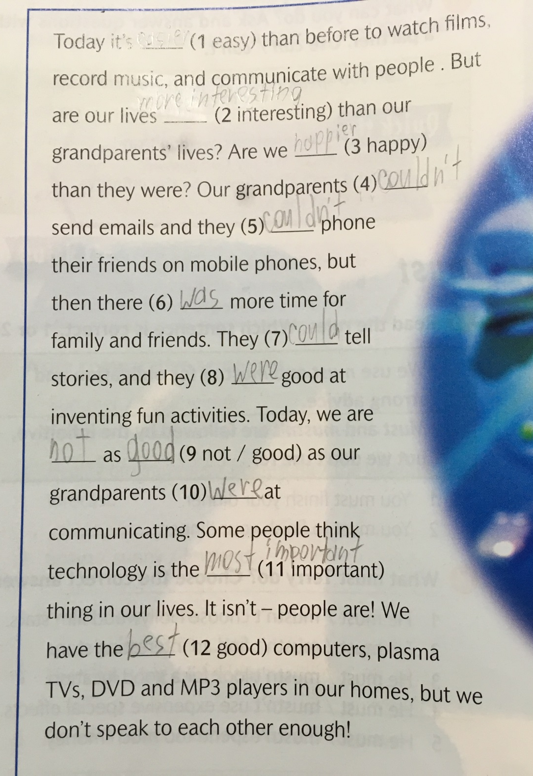
Подробные пиктограммы к тексту:
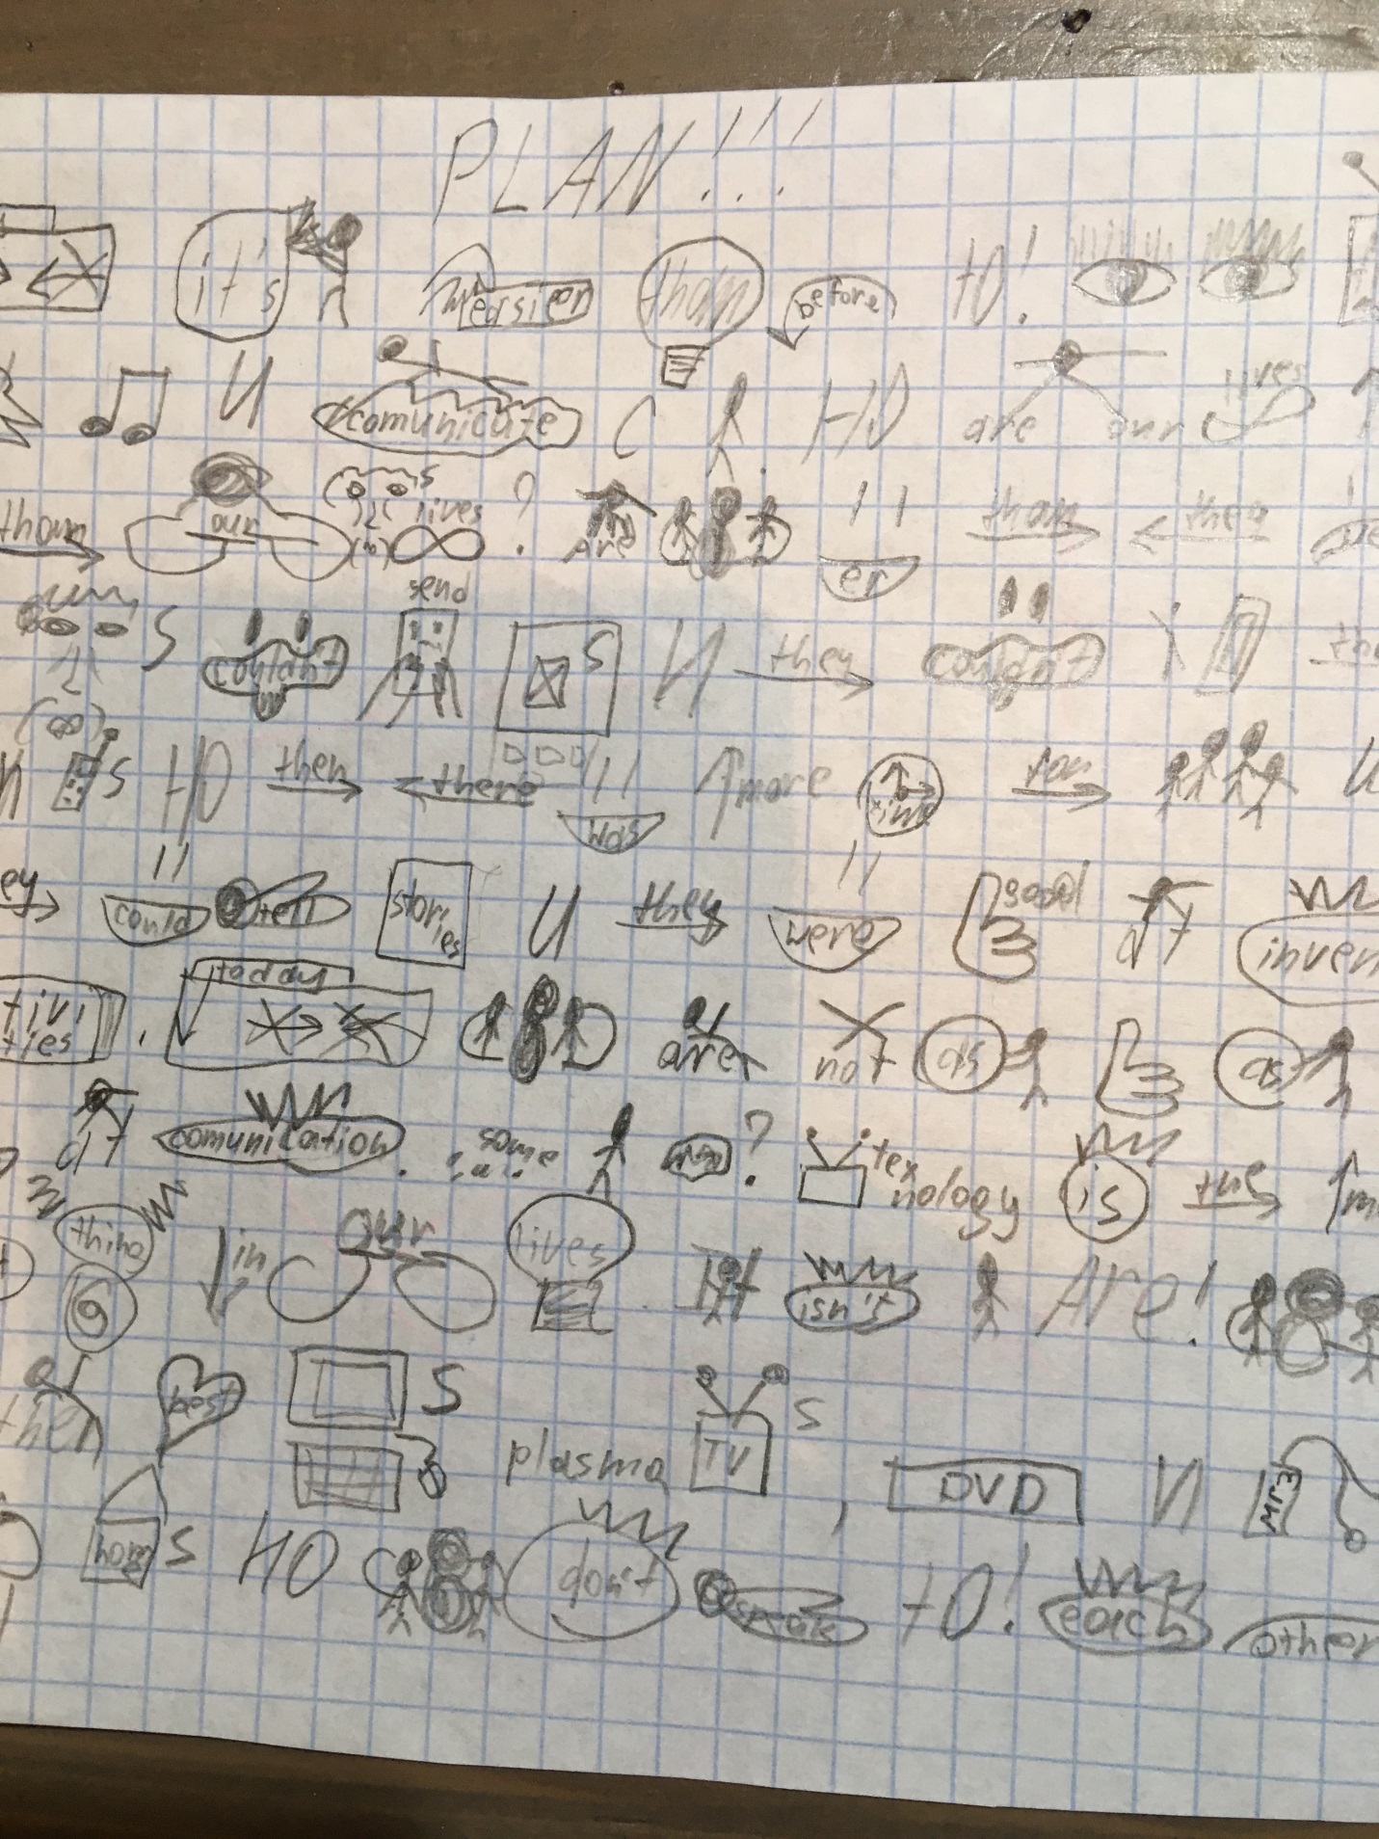

Прием «Мысленных картин»
Если Пиктограмма – это техника использования нарисованных картинок, то данная техника использует мысленные образы. Мы представляем картинки, подходящие по смыслу к словам или цифрам, которые нам надо запомнить. Так можно учить стихотворения. (http://www.psyworld.ru/students/texts/uluchshenie_pamyaty.htm)
Пример. Представим в виде мысленных картин стихотворение.
Часть стихотворения | Мысленная картинка
Белая берёза под моим окном | Представляем берёзу и окно
Принакрылась снегом, точно серебром | Представляем снег и серебро
На пушистых ветках белою каймой  Распустились листья белой бахромой | Представляем ветки белые и пушистые, а также листья в виде бахромы

Организация информации по категориям (классификация)
Когда нужно запомнить большой объём слов, вы можете разделить эти слова на смысловые группы (желательно, по существенным признакам этих слов). Процесс скорости и точности запоминания улучшается (Р. Солсо, 2002, с. 233).
Пример 1. Нужно запомнить следующий набор слов:
капуста кольраби | ландыш | живучка ползучая | барбарис | пузырчатка | боярышник
гиацинт | седмичик европейский | огурец | очиток | горошек заборный | кактус
купена | земляника | пырей ползучий | акация | алоэ | росянка
Это намного сложнее, чем запоминание этих слов по группам, например:
Видоизмененные побеги
Наземные видоизмененные побеги |  |  |  |  |  | Подземные видоизмененные побеги
Столоны | Клубни | Колючки | Усики | Сочные побеги | Побеги насекомоядных растений | Корневище | Луковица
живучка ползучая | капуста кольраби | барбарис | огурец | очиток | пузырчатка | купена | гиацинт
земляника |  | акация | горошек заборный | алоэ | росянка | ландыш
 |  | боярышник |  | кактус |  | седмичик европейский
 |  |  |  |  |  | пырей ползучий
(В.П. Викторов, 2011, с. 40-46).

Пример 2. Нужно запомнить следующий набор слов:
метафора | определение | глагол | дополнение
существительное | подлежащее | олицетворение | наречие
сказуемое | эпитет | гипербола | прилагательное

Это намного сложнее, чем запоминание этих слов по группам, например:
Части речи | Средства художественной выразительности | Члены предложения
существительное | эпитет | сказуемое
глагол | метафора | подлежащее
наречие | гипербола | дополнение
прилагательное | олицетворение | определение
(Л.М. Рыбченкова, О.М. Александрова, О.В. Загоровская, А.Г. Нарушевич, 2015).

Система слов вешалок
Основная ее идея в том, что человек заучивает ряд слов, служащих ему в качестве «вешалок», на которые он «развешивает» запоминаемые элементы — так же, как мы вешаем на крючки у вешалки в прихожей шляпы, шарфы и пальто. Мнемоническая система «слов-вешалок» имеет несколько разновидностей. В одной из версий этой системы человек заучивает ряд рифмующихся пар, на пример такой:
one is a bun six is a stick
two is a shoe seven is a heaven
После того как список «вешалок» заучен, на них нужно «развесить» подлежащие запоминанию элементы. Сделать это можно, например, вообразив некоторую связь между словом-вешалкой и запоминаемым словом. Если, скажем, первое из запоминаемых слов — это «слон», то можно представить себе, что оно как-то связано с «булкой» (например, «слон ест булку»).
Пример 1. (математика). Нужно запомнить термин «корень уравнения». Можно представить, что это связанно со словом «земля». Запомнить такой образ: из земли выкапываем корень, который называется «уравнение».
Пример 2. (английский). Нужно запомнить слово «Verb», что означает «глагол», а читается (на русском), как «верб». Верб-верба. При помощи слова «верба» мы можем запомнить образ: я в саду сорвал вербу.
Пример 3. Кольцо и околоцветник.

Запоминание иностранных слов при помощи цифр
Схоже с системой слов вешалок. Например FAL-F(five) - 5, TIX-IX (римская цифра) - 9 (Р. Солсо, 2002, с. 241).

Созвучие
Можно запоминать слова, например имена, при помощи их звучания, используя ассоциацию звучания одного слова с другим, например, иностранного слова с русским.
Пример 1. Труднопроизносимое имя Antesiewicz (Антесиевич), которое произносится примерно как Ante-sevage (анте-сивэдж), можно запомнить как Auntie-save-itch (анти-сеив-итч, тетушка-избавь-от-чесотки) (Р. Солсо, 2002, с. 237).
Пример 2. Слово «perfomance» звучит как «романс».
Пример 3. Пестик – пес-тик – нервный тик у пса.

Эффект отнесения к себе (ЭОС)
Если человек оценивает что-либо по отношению к себе, то возникает возможность оставить в памяти очень отчетливый след, поскольку знание «себя» — это очень хорошо разработанная структура. Этот прием подходит для запоминания информации, которую трудно логически осмыслить. По мнению Клейна и Кильстрома при глубоком осмыслении информации ЭОС менее эффективен.
Пример 1. Я запомнила номер страницы, откуда мы брали этот материал, поскольку он совпадает с номером моей квартиры.
Пример 2. Чтобы запомнить дату дня рождения моей сестры (2 декабря) я вспоминаю о том, что у меня есть два брата-блондина, что ассоциируется со снегом, зимой.

Метод ключевых слов
Является слегка видоизмененным вариантом системы слов-вешалок. ключевые слова-это слова, которые несут основное содержание текста.
Пример 1. (история).
Запоминаемый текст:
Монголам были объявлены новые законы – «Яса» Чингисхана. Вместо деления на роды и племена все мужчины делились на десятки, которые образовали сотни, тысячи и десятки тысяч – тумены. Вместо вождей и старейшин во главе каждого отряда встал назначенный Чингисханом командир. Вместо обычаев кровной мести «Яса» устанавливала ханский суд и назначала немедленную смертную казнь за воровство, обман, предательство. В мирное время монголы продолжали кочевать и охотиться, о в любой момент по приказу Чингисхана войны должны были собраться в тумены, а оставшиеся в стойбищах – снабдить их откормленными конями, саблями и копьями, луками и стрелами, веревками и мешками, запасами еды и инструментов (Всеобщая история. Средние века, 6 класс, с.132).
Ключевые слова
Чингисхан, законы «Яса», тумены, ханский суд, война, снабжение.

Пример 2. (английский язык).
Текст:
When I go out with my friends? I wear my best jeans with a nice belt and a blouse. I wear ballet shoes because they`re really fashionable now. I also wear jewellery. I like big necklace. I really don`t like wearing skirts and dresses! I only wear a dress when I go to a wedding, or to another special occasion.
В английских текстах удобен такой способ запоминания с помощью ключевых слов-из текста мы выписываем все глаголы и рядом с ними пишем существительные связанные с ними. К этому тексту получается следующий план:
глагол | Существительное связанное с ним
Go | I
wear | I
wear | I
weaer | I
like | I
don`t like | I
wear | I
go | I

Взято из (Английский язык. Новая Матрица: учеб. для 6 кл. общеобразоват. учреждений / П. Келли, Е.А. Хотунцева: Oxford University Press, 2009, c. 30).

Метод пространственного маркирования (метод Цицерона)
Представьте, что обходите свою комнату, где вам все хорошо знакомо. Ключевые слова информации, которую вам надо запомнить, расставьте мысленно по ходу вашей прогулки по комнате (или любому другому маршруту). Вспомнить информацию вы сможете опять, представив квартиру, - все будет на тех местах, где вы их расположили при предыдущем «обходе» (http://www.psyworld.ru/students/texts/uluchshenie_pamyaty.htm).
Таким образом, этапы применения метода следующие.
1. Создаете «свое пространство». Оно должно быть и без того хорошо вам известно, образно и мысленно обжито, с ярко и зримо представляемыми маршрутами — от страны из любимого произведения в жанре фэнтэзи до собственного микрорайона.
2. Прокладываете по нему маршрут и запоминаете его.
3. Мысленно проходите маршрут, помещая в очередных пунктах «клады» — последовательные фрагменты текста или, что еще лучше, ключевые слова.
4. Пройдите маршрут несколько раз в прямом и обратном порядке, «обнаруживая», «подбирая» и вновь «ставя на место» смысловые единицы.
Теперь при необходимости «вспомнить все» мысленно становитесь в исходную точку маршрута и начинайте движение, последовательно выбирая из ваших «захоронок» размещенную информацию. Дополнительные ассоциации единиц информации с взаимосвязанными и яркими зрительными образами послужат надежным подспорьем вашей памяти. (http://www.psyworld.ru/students/texts/uluchshenie_pamyaty.htm)

Образование смысловых фраз из начальных букв запоминаемой информации
Пример. Цвета светового спектра (порядок цветов в радуге): Каждый охотник желает знать, где сидит фазан (Л.В.Черемошкина, 1993. С. 124; http://www.psyworld.ru/students/texts/uluchshenie_pamyaty.htm)

Список литературы

      - Английский язык. Новая Матрица: учеб. для 6 кл. общеобразоват. учреждений / П. Келли, Е.А. Хотунцева. - Oxford University Press, 2009.
      - Викторов В.П. Биология. Растения. Бактерии. Грибы и лишайники. Учебник для учащихся 6 класса общеобразовательных учреждений / В.П. Викторов, А.И. Никишов. – М.: Гуманитар. изд. центр ВЛАДОС, 2011. – 252 с.
      - Гамезо М.В., Домашенко И.А. Атлас по психологии: Информ.-метод. Пособие к курсу «Психология человека». – М.: Педагогическое общество России, 2001. - 276 с.
      - Данилов, Д.Д., Всеобщая история. Средние века.6 класс,: учебник для общеобразовательных учреждений / Д.Д. Данилов, Е.В. Сизова, А.В. Кузнецов, С.М. Давыдова, 2013 – 288 с.
      - Лурия А.Р. Маленькая книжка о большой памяти (Ум мнемониста). - М., 1968.
      - Общая психология. В 7 т : учебник для студ. высш. учеб. заведений / под ред. Б.С. Братуся. - Т. 3. Память / В.В. Нуркова. - М.: Издательский центр "Академия", 2006. - 320с.
      - Общая психология. Учебник / Общ. ред. проф. А.В. Карпова. – М.: Гардарики, 2004. - 234 с.
      - Русский язык. 6 класс. Учеб. для общеобразоват. Организаций. / Л.М. Рыбченкова, О.М. Александрова, О.В. Загоровская, А.Г. Нарушевич. – М.: Просвещение, 2015.
      - Солсо Р. Когнитивная психология. – СПб.: Питер, 2002.-592с.

